Usługi Stolarskie
Adam Zając
Dłużyna 16
64-140 Włoszakowice

tel. 065 537 05 16
kom. 0608 091 583

ZAWÓD: stolarz
LICZBA UCZNIÓW: 2
MOŻLIWOŚĆ ZAPOZNANIA SIĘ Z PRACĄ FIRMY: tak
MIEJSCE PRAKTYKI: Dłużyna nr 16

* * * * *

Sklep Wielobranżowy ABC

Dorota Papież
ul. Powstańców Wlkp. 17
64-140 Włoszakowice

Kontakt: (0-65) 5-370-291

ZAWÓD: ekspedientka
LICZBA UCZNIÓW: 3
MOŻLIWOŚĆ ZAPOZNANIA SIĘ Z PRACĄ FIRMY: tak
MIEJSCE PRAKTYKI: Włoszakowice, ul. Powstańców Wlkp. 17

* * * * *

Firma Produkcyjno - Handlowo
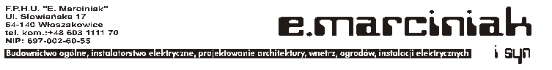
- Usługowa
Edward Marciniak

ul. Słowiańska 17
64-140 Włoszakowice

Tel. 065 / 537 01 64

ZAWÓD: elektromonter
LICZBA UCZNIÓW: 1
MOŻLIWOŚĆ ZAPOZNANIA SIĘ Z PRACĄ FIRMY: ---
MIEJSCE PRAKTYKI: w terenie

* * * * *

Zduństwo-Posadzkarstwo

Przemysław Spławski
Bukówiec Górny
ul. Dłużyńska 3
64-140 Włoszakowice

ZAWÓD: zdun
LICZBA UCZNIÓW: 2
MOŻLIWOŚĆ ZAPOZNANIA SIĘ Z PRACĄ FIRMY: ---
MIEJSCE PRAKTYKI: miejscowość zleceniodawcy

Przedsiębiorstwo Wielobranżowe „Mocek”
Stanisław Mocek

Bukówiec Górny
ul. Powstańców Wielkopolskich 55,
64-140 Włoszakowice

tel: +48 65 537 22 19
fax: +48 65 528 76 70
Stanisław 603 138 048
Michał 601 063 381
e-mail: smm.mocek@wp.pl
NIP 697-103-91-66

ZAWÓD: stolarz, stolarz meblowy
LICZBA UCZNIÓW: 4
MOŻLIWOŚĆ ZAPOZNANIA SIĘ Z PRACĄ FIRMY: tak
MIEJSCE PRAKTYKI: Bukówiec Górny, ul. Powstańców Wlkp. 55
* * * * *

Rzeźnictwo - Wędliniarstwo
Stanisław Ruszkowski

Krzycko Wielkie
ul. Prymasa A. Krzyckiego 69
64-117 Krzycko Małe

tel/fax: 065 5331 815
tel. 065 5331 513
rzeznictwo.ruszkowski@op.pl

ZAWÓD: rzeźnik - wędliniarz
LICZBA UCZNIÓW: 3
MOŻLIWOŚĆ ZAPOZNANIA SIĘ Z PRACĄ FIRMY: tak
MIEJSCE PRAKTYKI: Krzycko Wielkie, ul. Prym. A. Krzyckiego 69

* * * * *
ul. Balonowa 59,

MAJSTER
- Chorążakowie Sp. J.
64-100 Leszno.

lub 529-20-33

ZAWÓD: sprzedawca
LICZBA UCZNIÓW: 4
MOŻLIWOŚĆ ZAPOZNANIA SIĘ Z PRACĄ FIRMY: tak
MIEJSCE PRAKTYKI: Leszno, ul. Balonowa 59, ul. K. Jadwigi 29 oraz Włoszakowice, ul. Powstańców Wlkp, Poniec

* * * * *
Bukówiec Górny
ul. Powst. Wlkp. 83
64-140 Włoszakowice

tel. 0-65 537 21 22; kom. 601887682

Ciesielstwo Stolarstwo
Blacharstwo-Dekarstwo
Henryk Grzesiecki

ZAWÓD: cieśla, stolarz, blacharz - dekarz
LICZBA UCZNIÓW: 8
MOŻLIWOŚĆ ZAPOZNANIA SIĘ Z PRACĄ FIRMY: ---
MIEJSCE PRAKTYKI: u zleceniodawcy


Spółdzielnia Produkcyjno - Handlowo
- Usługowa "Wiatrak"

ul. Kurpińskiego 33
64-140 Włoszakowice

ZAWÓD: piekarz
LICZBA UCZNIÓW: ok. 20
MOŻLIWOŚĆ ZAPOZNANIA SIĘ Z PRACĄ FIRMY: tak
MIEJSCE PRAKTYKI: Włoszakowice, ul. K. Kurpińskiego 33,

* * * * *

Jerzy Mikołajczak
Murarstwo

Bukówiec Górny
ul. Jana Wańskiego 28

Tel. 0655372353
Kom.693850697

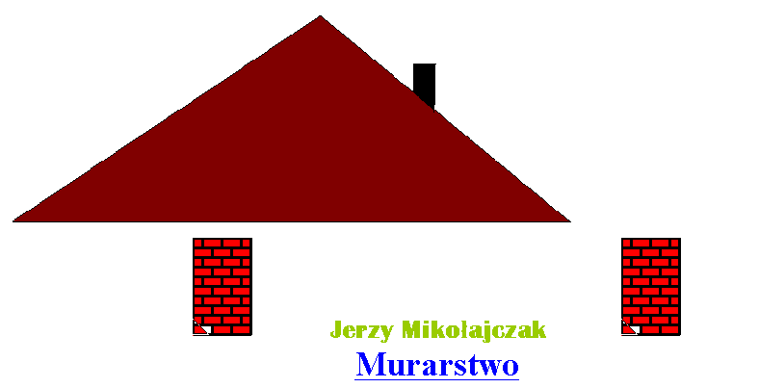

ZAWÓD: murarz
LICZBA UCZNIÓW: 3
MOŻLIWOŚĆ ZAPOZNANIA SIĘ Z PRACĄ FIRMY: tak
MIEJSCE PRAKTYKI: teren Wielkopolski

* * * * *
„OGROFOL” Sp. z o.o.

64-140 Włoszakowice
ul. Grotnicka 4b

NIP 697-21-26-855
tel./fax. (065) 537 09 79
tel. (065) 537 07 89
0- 663 703 598
www.ogrofol.pl

e-mail: ogrofol@op.pl

ZAWÓD: sprzedawca, sprzedawca - magazynier
LICZBA UCZNIÓW: 3
MOŻLIWOŚĆ ZAPOZNANIA SIĘ Z PRACĄ FIRMY: tak
MIEJSCE PRAKTYKI: Włoszakowice, ul. Grotnicka 4b

ul. Machcińska 2
64-140 Bukówiec Górny

NIP: 697-16-87-497

"MARCINEK" Sp.C.

Maria i Radosław Marcinek

ZAWÓD: sprzedawca
LICZBA UCZNIÓW: 1
MOŻLIWOŚĆ ZAPOZNANIA SIĘ Z PRACĄ FIRMY: tak
MIEJSCE PRAKTYKI: Bukówiec Górny - sklepy wielobranżowe
na zmianę: przy ul. Machcińskiej 2
i Powstańców Wielkopolskich 43

* * * * *

ZAKŁAD MALARSKO
-TAPECIARSKI
Marcin Urbańczak,
ul. Krótka 5
64-140 Włoszakowice,

Tel. 065-5370-692

ZAWÓD: malarz - tapeciarz
LICZBA UCZNIÓW: 2
MOŻLIWOŚĆ ZAPOZNANIA SIĘ Z PRACĄ FIRMY: ---
MIEJSCE PRAKTYKI: miejscowość zleceniodawcy

* * * * *

Tartak „STEFAN”
P. Cieślak, J. Cieślak sp. jawna

ul. Jana Otto 13
64-140 Włoszakowice

REGON 410316906
NIP 697-14-69-292
E-mail biuro@ tartakstefan.pl
www. tartakstefan.pl

ZAWÓD: stolarz
LICZBA UCZNIÓW: 5 - 6
MOŻLIWOŚĆ ZAPOZNANIA SIĘ Z PRACĄ FIRMY: tak

MIEJSCE PRAKTYKI: Włoszakowice, ul. Jana Otto 13

